МУНИЦИПАЛЬНОЕ БЮДЖЕТНОЕ ДОШКОЛЬНОЕ ОБРАЗОВАТЕЛЬНОЕ УЧРЕЖДЕНИЕ - ДЕТСКИЙ САД № 458
ИНН 6659047731 КПП665901001 р/с 40701810900003000001 Уральское ГУ Банка России БИК 046577001
620090 г. Екатеринбург, ул. Техническая, 29 тел: 366-50-74

ИГРЫ С ПЕСКОМ
для развития речи детей
(картотека)

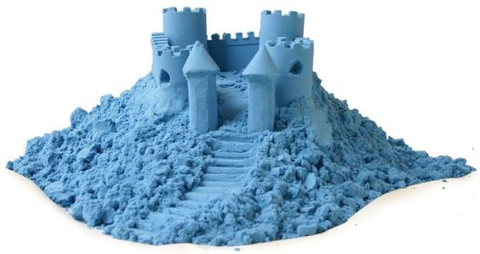

ЛОГОПЕДИЧЕСКИЕ
ИГРЫ С ПЕСКОМ
- Игры на развитие мелкой моторики
- Игры на развитие диафрагмального дыхания
- Игры с песком на этапе автоматизации звуков
- Игры на развитие фонематического слуха
- Игры на коррекцию лексико-грамматических нарушений

Игры с песком на развитие диафрагмального дыхания:
- «Выровняй дорогу». От детской машинки проводится неглубокая канавка. Ребенок воздушной струей выравнивает дорогу перед машинкой.
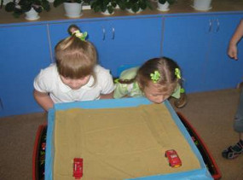
- «Что под песком». Картинка под тонким слоем песка. Сдувая песок, ребенок открывает изображение.
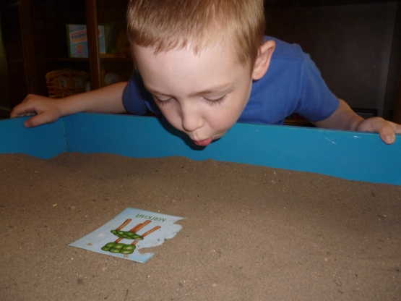

- «Ямка». Ребенок, плавно, долгой струей, выдувает ямку в песке.
- «Секрет». Необходимо сдуванием песка обнаружить неглубоко спрятанную игрушку.
- «Помоги зайцу»- в песке делается три-четыре углубления – «следы», ведущие к игрушечному зайцу. Неподалеку располагается лиса. Необходимо «замести» все следы, чтобы лиса не обнаружила зайца;
- «Дорога к другу»- на песке расставляются две игрушки. Нужно длительной плавной струей образовать на песке дорожку от одной игрушки до другой;
- «Добрый великан»- из песка насыпается невысокая горка. Перед ней игрушка (слоник, черепашка и др.). Ребенок, дуя на песочную гору, разрушает её, помогая герою продолжить свой путь;

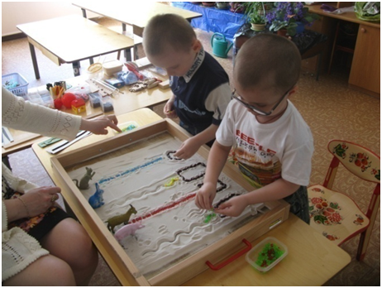

- «Путешествие»- на песке легкие пластмассовые игрушки: ящерица, змейки, жуки. С помощью воздушной струи ребенок передвигает фигурки до заданного места;
- - «Буря»- во влажном песке выкапывается углубление и заполняется водой. Ребенок длительной сильной воздушной струей вызывает «бурю»;
- - «Морская прогулка»- воздушной струей ребенок передвигает кораблик, лодочку, легкую черепашку, рыбку по поверхности воды.
- «Песочный ветер»- Малыши учатся дышать через трубочку, не затягивая в нее песок. Детям постарше можно предложить сначала сказать приятное пожелание своим друзьям, подарить пожелание песочной стране, "задувая его в песок", можно также выдувать углубления, ямки на поверхности песка.
Игры с песком на этапе автоматизации звуков:
- «Заведем мотор». Произносить звук Р, проводя указательным пальцем дорожку по песку или рисовать букву Р.
- «Горочка». Набрать в руку песок и произносить звук С, насыпая горку.
- «Дорожка». Произносить заданные слоги, «прошагивая» их пальчиком (рисуя круги на песке, выкладывая камушки).
- «Клад». Найди и четко назови.
- «Сильный мотор»- произносить звук р , проводя указательным пальцем дорожку по песку. Вариант этого упражнения – рисовать на песке букву Р , произнося одновременно звук Р . Аналогично можно работать с другими звуками, сочетая написание буквы с произнесением звука.
- - «Слабый моторчик»- произносить звук Р (мягкий), проводя мизинцем дорожку по песку.
- «Совпадение»- логопед закапывает в песок игрушки со звуком Ш : мышку, мишку, матрешку, кошку так, чтобы игрушка на песке обозначалась невысоким холмиком. Затем предлагает ребенку вспомнить игрушки, в названии которых есть звук Ш. Ребенок, называет игрушку, и раскапывает песок. Если происходит совпадение выкопанной игрушки с названной ребенком, то он получает возможность поиграть с этой игрушкой.
- «Кто спрятался ?» - Найти в песке фигурки и отобрать те из них, название которых начинается на заданный звук. Придумывание предложений с этими словами .
- «Написание букв, слов, рисунков на песке» - ( Пальцем палочкой, "змейками " - простыми верёвочками с узелком на конце) .
- «Веселые превращения» - Превращаем одну букву в другую , рисуя их на песке .
Р -> В - > Ь и т.д.
- «Найди буквы и назови». Логопед прячет в песок пластмассовые буквы. Ребёнок должен найти и назвать все буквы.Эту игру можно усложнить, давая инструкции типа: «в правом верхнем углу», «в левом нижнем углу».
- «Назови слово». Ребёнок достаёт спрятанную логопедом букву и называет слово, начинающееся на этот звук.
- Игра «Найди друга» (Н.В.Дурова) - Педагог достаёт из коробки картинки (бабочка, корова, лягушка, петух, медведь) и раздаёт их детям.- Сделайте домики для этих животных, скоро к ним в гости придут их братья. (Дети выполняют.) Затем педагог достаёт из коробки следующие картинки (белка, кит, павлин, лошадь, мышка).
- Как же нам узнать, где, чей братец? Для этого давайте произнесём названия животных и выделим первый звук в этих словах. - кит - [к'] – он пойдёт в гости к корове, первый звук в этом слове [к]; [к] и [к'] – братцы.
- Игра «Кто это был?» (Р.Г.Голубева) - Педагог достаёт из коробки игрушки: корова, тигр, пчела, змея, ёж. Каждой из них присваивается определённое звучание: корова – мычит «м-м-м», тигр – рычит «р-р-р», пчела – жужжит «ж-ж-ж», змея – шипит «ш-ш-ш», ёж – фырчит «ф-ф-ф». Педагог длительно произносит какой-либо звук и предлагает детям определить, кто это был. Тот, кто правильно называет животное, получает эту игрушку.
Игры на развитие фонематического слуха.
- «Спрячь ручки» - прятать руки в песок, услышав заданный звук.
- «Слоговые дорожки» - рисовать круги на песке, проговаривая слоговые дорожки.
- «Водолаз» - со дна таза с пеком, ребенок достает, называет и откладывает разные игрушки, предметы с дифференцируемыми звуками.
- «Два моря» - коробка с песком делится перегородкой на две части. Ребенок опускает предметы или игрушки с дифференцируемыми звуками в разные моря (например, «в море С» и «море Ш»).

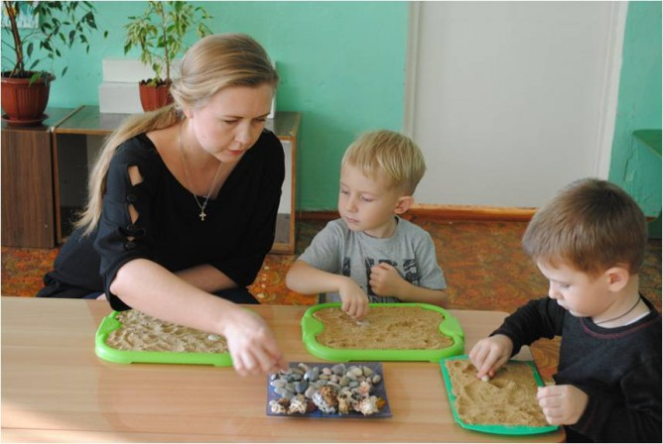

- «Два города» - под толстым слоем песка спрятаны предметы, игрушки или защищенные картинки с дифференцируемыми звуками. Ребенок откапывает их и раскладывает на две группы.
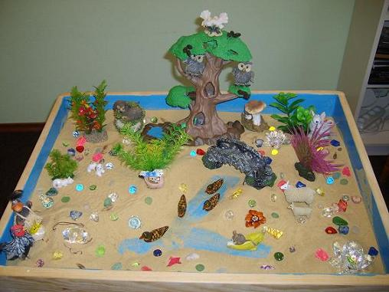

- «Два короля». Игра на дифференциацию твёрдых и мягких звуков. Предложить детям подарить подарки (игрушки, картинки) двум королям, которые правили королевствами твёрдых и мягких звуков.
- «Выложи узор». Дети выкладывают на песке бусы из цветных
камешков (синие и зелёные) в зависимости от того, какой звук они услышали в слове.
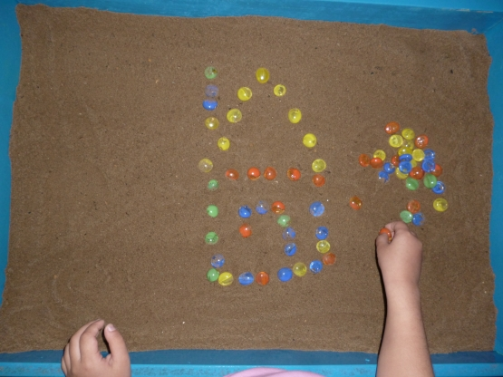

- «Клад». Логопед закапывает в песок зелёные, синие, красные камешки. Ребёнок достаёт камешек и в зависимости от цвета камешка называет слово на данный звук (гласный, согласный твёрдый, согласный мягкий).
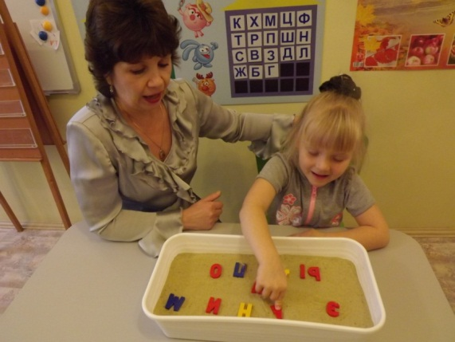
Игры на развитие мелкой моторики
- «Песочный круг». Пальцами нарисуйте с ребёнком круги: самый большой, внутри поменьше, ещё меньше – и так до тех пор, пока в центре кругов у вас не образуется точка. Теперь предложите ребёнку украсить круги разными предметами: камешками, ракушками, пуговицами, монетками. Как и круги украшать можно что угодно: отпечатки пальцев, ладоней, игрушек и т. д.

- «Необыкновенные следы»:
— «Идут медвежата» — ребёнок кулачками и ладонями с силой надавливает на песок;
— «Прыгают зайцы» — кончиками пальцев ребёнок ударяет по поверхности песка, двигаясь в разных направлениях;
— «Ползут змейки» — ребёнок пальцами рук делает поверхность песка волнистой;
— «Жучки – паучки» — ребёнок погружает руки в песок и двигает всеми пальцами, имитируя движения насекомых.

- «Идут машины, санки, коньки»- Скольжение ладонями по поверхности песка зигзагообразными, круговыми движениями , а также движениями в разных направлениях.
- «Ловкие змейки», «Прокладываем железную дорогу - Выполнение движений ребром ладони , прохождение по следам , проложенным ранее , параллельно им .
- «Песочный вернисаж".- Создание художественных композиций из цветного песка .
  - «Волшебные узоры»-. Создание узоров , различных изображений с помощью отпечатков ладошек, кулачков, пальчиков. 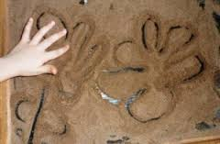

- « Делай , как я»- В паре с логопедом или другим ребёнком . Повторение движений рук , пальцев по песку .
- «Там на ​​неизведанных дорожках ..» - Прохождение поверхностью песка пальцами , сгруппированными по два, три, четыре, пять. Педагог предлагает представить, чьи это могут быть следы .
- «Море волнуется» - Шевеление руками в песке, наблюдение за тем, как меняется песчаный рельеф.
- « Мина», «Сапер» - Осторожное откапывание руки товарища , стараясь не коснуться ее .
- «Сюрпризы для друзей» - Изготовление тайников в песочнице , закапывание в них мелких игрушек , киндеров, цветных камешков, ракушек.
Игры на коррекцию лексико-грамматических нарушений речи
- «Путешестви». Отработка приставочных глаголов.
- «Подбери слово» (определение, действие).
- «Дорисуй картинку и составь предложение».
- «Нарисуй картинку и придумай рассказ».
«Мой клад». Ребёнок зарывает в песок предмет и описывает его, не называя. Тот, кто догадается, о каком предмете идёт речь, откапывает его в песке.
«Нарисуй и расскажи». Ребёнок создаёт картинку на песке и сопровождает свои действия речью.
«Лодочка» - в этом игровом упражнении с водой или с песком можно учить правильно употреблять в речи некоторые грамматические категории:
- предлоги ОТ, К, НАД, МЕЖДУ, В, ИЗ-ЗА, У, ПЕРЕД;
- приставочные глаголы: ПРИПЛЫЛ, ОТПЛЫЛ, ПЕРЕПЛЫЛ, ПОСТРОИЛИ, ПРИСТРОИЛИ, НАДСТРОИЛИ;
- наречия: ДАЛЕКО, БЛИЗКО, БЫСТРО, МЕДЛЕННО, ГЛУБОКО.

- «Чего не стало»- игровое упражнение для закрепления использования существительных в родительном падеже как единственного, так и множественного числа. Это упражнение используется только при работе с песком, когда логопед стирает часть предметов на песочной картинке, а затем просит ребенка рассказать, что изменилось в песочной картине.
- «Подбери слово»- ребенок обнаруживает спрятанные в песке или плавающие по воде различные предметы или игрушки и подбирает к их названиям прилагательные, согласовывая их в роде с существительными (рыбка – полосатая, кораблик – легкий, блюдце – пластмассовое).

- «Две игрушки» - на песке ребенок рисует два предмета (мяч и воздушный шар). Составляя диалог (меняя голос) от имени предметов, он сравнивает их, подрисовывая в процессе речи песочную картинку.
Воздушный шар. Я круглый.
Мяч. Я тоже
Шар. Если меня ветерок подхватит, я полечу
Мяч. А если по мне ударят – я высоко подскачу.
Шар. На мне нарисован красивый цветок.
Мяч. А я украшен разноцветными полосками
Шар. Меня надувают воздухом.
Мяч. И у меня внутри воздух.

